关于URP教务系统在线调课申请功能说明与操作指南

一、任课教师：登录教师系统——首页——申请调课——选择需要调整的课堂，单击临时调课——填写调课信息。
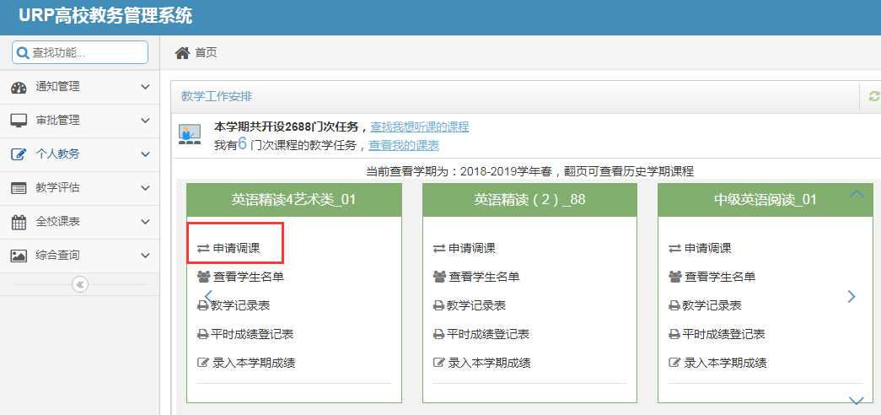
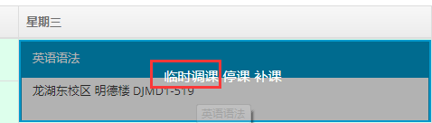

填写调课内容时请注意：
1、务必明确需要调整的周次，并在该次课程上打钩（按住鼠标左键向右拖拽可以多选周次）；
2、务必留下自己的联系电话，以便审批人联系沟通；
3、尽量提供充分的支撑证明材料（上传附件），以提高审批成功率。
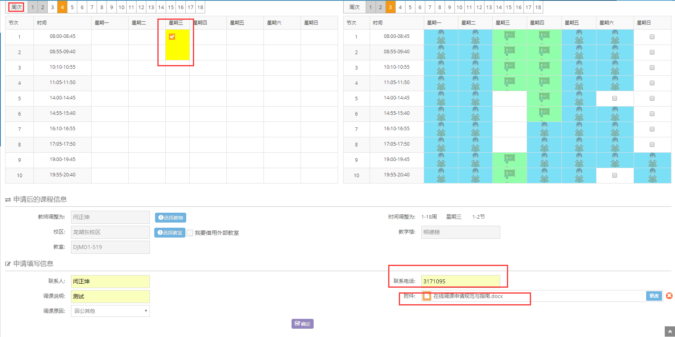

二、学院审批负责人：登录个人系统——审批管理——（学院）调课审批——操作（具有查看、审批、下载附件功能）。

当前采用大部分学院采用二级审批制（学院审批—教务处终审），学院审批负责人（审批人身份不限，可以是系主任、院长等，由学院报送设置）可以直接审批。

如学院审批环节迟滞，教师可通过教学秘书联系学院审批负责人询问进度。
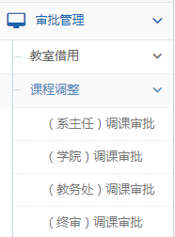
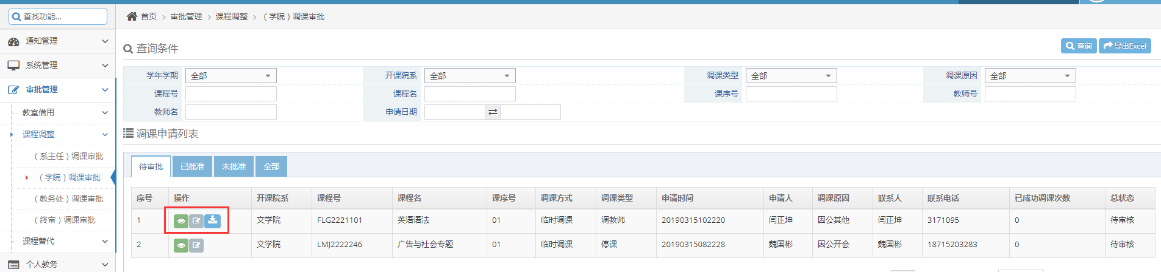
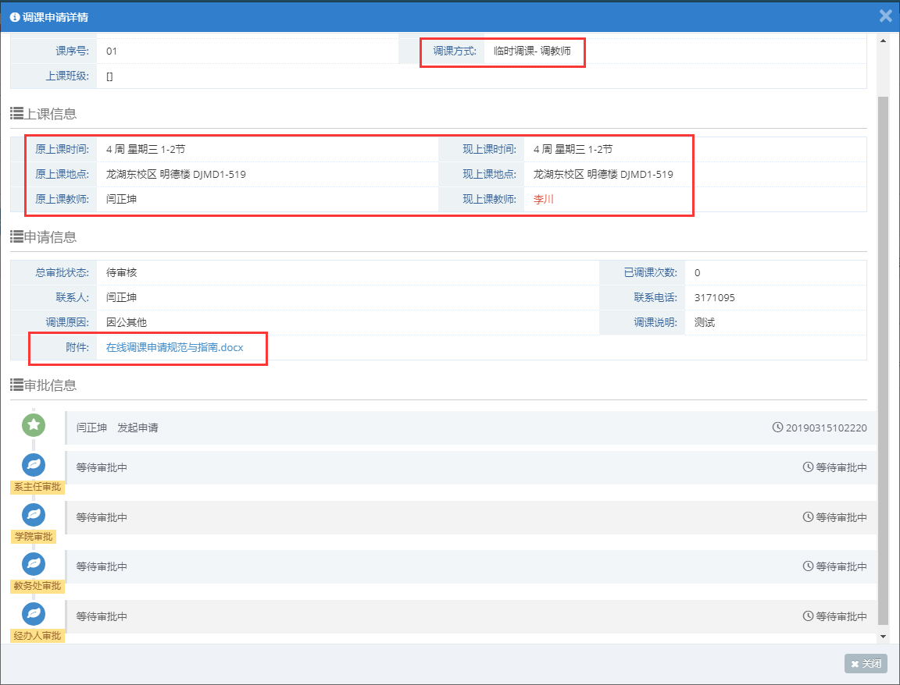

三、审批流程：教师发起申请——学院审批负责人审批——教务处终审。查看课表进行确认，调课流程结束。

